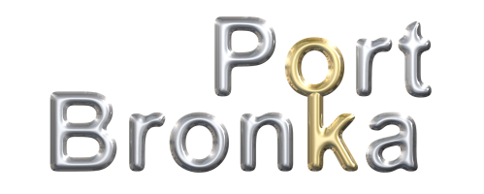 Заместителю генерального директора
по безопасности и режиму ООО «Феникс»
Ф.В. Кононову

ЗАЯВКА
на материальный пропуск
Прошу разрешить ввоз-вывоз (внос-вынос) материально-технических объектов на (с)
(нужное подчеркнуть)
территорию (и) ОТИ ММПК «Бронка»____________________________________________
_____________________________________________________________________________
(наименование и количество груза, предметов и веществ, номер контейнера, номер пломбы)
_____________________________________________________________________________
_____________________________________________________________________________
Принадлежащего ______________________________________________________________
Цель перемещения груза, предметов и веществ _____________________________________
_____________________________________________________________________________
Дата ввоза-вывоза (вноса-выноса) «_____» __________________20___ г.

Необходимость перегрузки силами ООО «Феникс»: Да / Нет
(для клиентов) (нужное подчеркнуть)
Сведения о лице на которого оформляется пропуск _________________________________
_____________________________________________________________________________
(должность, Ф.И.О., дата рождения, серия, номер паспорта, кем выдан, дата выдачи)
_____________________________________________________________________________
_____________________________________________________________________________
Автомобиль (марка, гос. номер) __________________________________________________

Руководитель организации
подающий заявку _______________________ /_____________________________
(подпись) (Ф.И.О.)
(печать организации)
«____» _______________ 20___ г.

СОГЛАСОВАНО:
Уполномоченное должностное лицо
Департамента безопасности и режима
ООО «Феникс»
____________/_________/_____________
(должность) (подпись) (Ф.И.О.)
«____» _________________ 20___ г.

